

Universidade de Évora

Mestrado Direcção e Gestão Desportiva

Trabalho Projeto
Construção de um ginásio na zona Oeste “Clube de Saúde Equilíbrio”

Autor:
Flávio Dinis Lima
Orientador:
Doutor Armando Raimundo

Évora, 10 de Abril de 2013

Universidade de Évora

Mestrado Direcção e Gestão Desportiva

Trabalho Projeto
Construção de um ginásio na zona Oeste “Clube de Saúde Equilíbrio”

Autor:
Flávio Dinis Lima
Orientador:
Doutor Armando Raimundo

Évora, 10 de Abril de 2013

Agradecimentos
Gostaria de deixar um agradecimento especial aos meus pais e á minha irmã, sempre me motivaram a realizar o Mestrado.
Deixo também uma mensagem especial para o meu colega e amigo Alexandre Brito, acolheu-me em sua casa, durante a realização do Mestrado e mostrou sempre companheirismo para comigo.
Igualmente, um muito obrigado ao meu avô, desde sempre meu melhor amigo, pelos telefonemas de encorajamento e força durante a realização desta tese.

Resumo
Este projeto tem como objetivo de ser um plano de negócio para numa primeira fase ser apresentado a potenciais investidores, mas também servir para guiar a organização. O Equilíbrio é um ginásio no Bombarral e os promotores deste projeto pretendem comprar os seus ativos por um valor de 85000 euros. O espaço pertence à Câmara e o ativo corresponde às máquinas, carteira de clientes e o direito de exploração do ginásio por mais 10 anos.
Os factores de diferenciação do Clube de Saúde Equilíbrio são as aulas de grupo espetáculo, o treino funcional no serviço de Personal Trainer, as atividades outdoor, o trabalho comercial e a aposta numa marca sustentável.
Este projeto tem um mercado potencial de cerca de 736 pessoas, visto a taxa de penetração deste sector em Portugal ser de 5,6% e população do Bombarral ser segundo os censos 2011, 13.148. Após seis anos estima-se que o equilíbrio tenha cerca de 350 sócios ativos, pois a taxa de ocupação do espaço não permite números superiores, visto que a partir deste número tem-se uma diminuição da qualidade do serviço prestado.

Abstract

Construction of a gym in the West "Balance Health Club"
This project aims to be a business plan to initially be presented to potential investors, but also serve to guide the organization. Balance is a gym in Bombarral and promoters of this project intend to buy its assets for an amount of 85,000 euros. The space belongs to the Chamber and the asset corresponds to machines, client portfolio and the right to exploit the gym for over 10 years.
The differentiating factors of Clube de Saúde Equilibrio is group lessons spectacle, functional training in service personal trainer, outdoor activities, commercial work and commitment to a sustainable brand.
This project has a potential market of about 736 people, as the penetration rate of this sector in Portugal is 5.6% and the Bombarral population be according to the 2011 census, 13,148. After six years it is estimated that the balance has about 350 active members, because the rate of occupation of space does not allow higher numbers, since from this number has a lower quality of service.

Indice
Indice de tabelas v
INDICE DE Anexos vi
1. Introdução 1
2 Promotores 1
2.1. Histórico dos promotores 1
2.2. Envolvimento dos intervenientes 2
2.3. Motivações dos promotores 3
3. Análise Externa 4
3.1. Indústria do Fitness 4
3.2. Localização do Negócio 6
3.3. Análise da concorrência 7
3.4. Rendimento Médio Mensal 7
3.5. Taxa de Desemprego
4. Análise interna 8
4.1. Histórico do negócio a adquirir 8
4.2. Negócio e o mercado 9
4.3. Atividades / Horários 10
4.4. Staff
5. SWOT 10
6. Estratégia e Posicionamento 13
7. PROJECTO/PRODUTO/IDEIA 15
7.1 Serviços 15
7.1.1.Aulas de grupo 15
7.1.2. Cardiofitness e Musculação 19
7.1.3.Treino Personalizado (PT) 19
7.1.4. Avaliação Premium 20
7.2. Serviços Complementares 21
7.2.1. Nutrição 21
7.2.2. Atividades outdoor 21
7.2.3. - SPA 21
8. Estratégia comercial 22
8.1. Políticas de Marketing 23
8.1.1. Marketing Externo 24
8.1.2. Marketing Interno 26
8.1.3.) Marketing Guerrilha 28
8.1.4. Marketing comunidade 28
8.1.5.Marketing nas Empresas 30
8.2.Política de Preços 30
8.3.Plano de vendas 32
8.4. Objetivos Comerciais (estimativa anual) 35
9. Projecções financeiras 35
9.1. Projecção de break-even 35
9.2.Perspectiva de Volume de Negócios 36
9.3 Custos Provisionais - Fornecimento e Serviços Externos / custos com pessoal 37
9.4.Fundo de Maneio necessário 38
9.5. Financiamento 38
9.6.Demonstração de Resultados (P&B) 39
9.7.Payback period 39
9.8. Gestão e controlo do negócio 39
11. Fases do Projeto 41
11.1 Negociação 42
11.2. Fontes de financiamento 42
11.3. Contrato de Promessa Compra e Venda 42
11.4. Abertura da Empresa 43
11.5. Staff 43
11.6. Fornecedores 43
11.7.Parte Operacional 43
11.8.Abertura 43
12. ConSIDERAÇÕES FINAIS 43
13.Bibliografia 45
12. Anexos 46

Índice de Tabelas
Tabela 1 – IHRSA, European Market Deloitte analysis, 2008 5
Tabela 2 – Área total(m2) das divisões do Clube de Saúde Equilíbrio 8
Tabela 3 – Análise SWOT do Equilíbrio 12
Tabela 4 – Grelha de Marketing 24
Tabela 5 – Serviços Equilíbrio 31
Tabela 6 – Serviços Equilíbrio 31
Tabela 7 – Fases do Projecto 41

Indice de Anexos
Anexos 1 - Volume de Negócio 46
Anexo 2 - FSE – Fornecimentos e Serviços Externos 46
Anexo 3 - Custos com Pessoal 47
Anexo 4 - Investimento em Fundo de Maneio 48
Anexo 5 - Investimento 49
Anexo 6 – Financiamento 49
Anexo 7 - Demonstração de Resultados 50

1. Introdução
Foi proposto, a dois promotores, o trespasse de um ginásio “Clube de Saúde Equilíbrio” por um valor de 85 mil euros. Após uma avaliação detalhada acerca dos dados contabilísticos da empresa Costa Pereira & Simão, detentora da exploração do Equilíbrio, realizada pelo Gabinete de Empreendedorismo da Escola Superior de Desporto de Rio Maior, os promotores consideraram a proposta de negócio viável.
Ao longo deste projecto será realizada uma análise externa e interna ao Clube de Saúde Equilíbrio e será apresentada a estratégia para a implementação do mesmo.
Este projeto permitirá que a população do Bombarral tenha um local para uma prática de atividade física segura e eficaz, mantendo-se assim mais saudáveis e com uma melhor qualidade de vida. Permitirá prevenir e combater as doenças associadas ao sedentarismo, criar sorrisos e bem-estar físico e psicológico.
O Equilíbrio será um ginásio para pessoas de todas as idades, com ou sem hábitos de prática de atividade física. Situado na zona do Bombarral, este projeto possui como promessa aos seus clientes a garantia de maior motivação, para a prática de exercício físico, através dos resultados e proximidades de todo o staff.

2.Promotores
2.1. Histórico dos promotores
Este plano de negócio tem dois promotores: Flávio Lima, nascido a 22 de Junho de 1987, com o número de bilhete de identidade (BI) 13182620, número de identificação fiscal (NIF) 240871359, número de segurança social 11204465836. Quanto a habilitações literárias, é licenciado em Condição Física e Saúde no Desporto, pela Escola Superior de Desporto de Rio Maior, concluiu em 2010 a Pós-Graduação em Marketing no Fitness, na Faculdade de Motricidade Humana em Lisboa, e atualmente encontra-se a concluir o Mestrado de Direcção e Gestão do Desporto, na Universidade de Évora. Nos últimos anos, contam também para o seu currículo, formações complementares na área da nutrição no desporto, gestão de ginásios e Health Clubs e treino funcional. A nível profissional, Flávio Lima exerce o cargo de Diretor Técnico, desde de Setembro de 2009, no Gym Atrium, um ginásio em Azambuja, onde é responsável por coordenar toda a parte técnica e comercial. Até 2009, o cargo mais relevante que tinha desempenhado tinha sido o de coordenador de aulas de grupo do Equilíbrio, o mesmo ginásio que pretende adquirir, tendo, também, desempenhado funções noutros ginásios da região; e Susana Brito, nascida a 02 de Abril de 1985, com número de bilhete de identidade (BI) 13251989, número de identificação fiscal (NIF) 228650410 e segurança social número 12040494562. Licenciada em Desporto Natureza e Turismo Ativo, pela Escola Superior de Desporto em Rio Maior, Pós-Graduada em Condição Física e Saúde, no mesmo estabelecimento de Ensino, trabalha na área do Fitness desde 2009. Atualmente desenvolve a função de comercial e director técnica do Vivafit de Santarém, sendo também instrutora Les Mills, leccionando o programa Body Balance.
A proposta de trespasse do ginásio foi apresentada ao promotores pelos sócios detentores do Equilíbrio, visto um deles anteriormente ter desempenhado funções nesse mesmo ginásio e ter mantido sempre uma relação de proximidade com os gerentes.
A experiência dos promotores é uma mais-valia neste projecto. Flávio Lima já conhecendo toda a estrutura do negócio e sendo uma referência tanto para o staff como para clientes, alia o conhecimento técnico e académico com a experiência adquirida no passado dando credibilidade e condições para a implementação e sucesso do negócio. O segundo promotor, Susana Brito, será importante na alteração/renovação do formato da estrutura do ginásio, dado às skills como comercial que tem vindo a aquirir, tornando-a mais pró-ativa na retenção e adesão de sócios. Os seus conhecimentos técnicos, na área, aliados ao que foi dito anteriormente tornam a promotora uma profissional polivalente e capaz de desempenhar com sucesso muitas funções dentro do Equilíbrio.
No ponto de vista dos promotores, este negócio será uma boa aposta, pois acreditam na marca, no sector, na região, no conceito e principalmente nas suas capacidades, quer a nível técnico e gestão quer no que toca a liderança. Sendo capazes de tornar o negócio mais atrativo e diferenciado da concorrência acrescentando valor para os clientes e para a região

2.2. Envolvimento dos intervenientes
Os dois promotores vão possuir um envolvimento total no negócio. Susana irá estar a tempo inteiro no Equilíbrio, sendo a líder mais presente. Por outro lado, o Flávio numa fase inicial irá manter o seu posto de trabalho, no Gym Atrium, por uma questão de segurança financeira, nunca tendo um horário superior de 30 horas na atual empresa onde trabalha, o que permite todos os dias estar presente no Equilíbrio.
Os dois promotores vão ter sempre funções transversais, como o da gestão financeira do mesmo. O Flávio ficará responsável por toda a parte técnica do serviço e a Susana pela parte comercial. Estão assim reunidas todas as condições para um desenvolvimento sustentável e rentável do Equilíbrio.
Um fator preponderante para que o Flávio não deixe o seu atual emprego é o de possuir uma fonte de rendimento externo ao negócio, muito importante para o caso de ser necessário equilibrar financeiramente não só a empresa como também as contas pessoais. O facto de nenhum dos promotores possuir créditos bancários, ter um rendimento mensal de 1000 euros líquidos (ordenado mensal do Flávio) poderá ser muito importante numa fase inicial para se conseguir sempre cumprir as responsabilidades no caso de surgirem situações inesperadas, minimizando os riscos do projeto.

2.3. Motivações dos promotores
Os dois promotores possuem grandes motivações, como a independência, a realização pessoal, a possibilidade de poder colocar as suas ideias em prática, a vontade de liderar uma equipa e, claro, de poder ter uma qualidade de vida superior. Por tudo isto o envolvimento é grande e a vontade de trabalho e energia dos sócios é máxima. Ambos acreditam que são potenciais vencedores. Querem marcar as pessoas com a sua energia e atitude. Querem influenciar todos os habitantes da região a adoptar um estilo de vida saudável, a ser mais ecológicos, a interagir com a natureza e a viver com qualidade.
Outra das suas motivações é a vontade de criar um grupo. Querem investir nas pessoas, pois este negócio é um serviço promovido por pessoas para pessoas, logo querem que o seu staff esteja sempre com eles, que trabalhem com um sorriso genuíno. Querem apostar na formação do staff, ajudando-os no aumento das suas qualidades, capacidades e conhecimentos, de modo a que estes tenham mais orgulho no trabalho que desempenham e se sintam mais realizados a nível pessoal, obtendo, assim, o ginásio uma melhor qualidade do serviço prestado - staff motivado, clientes satisfeitos.
Os promotores querem ser um case study deste sector. Querem criar um modelo de negócio que seja uma referência para todos os clientes, através da prestação de um serviço focado no cliente e na proximidade com ele. Através da criação de laços que fidelizem não só os sócios aos serviços e ao espaço, mas também a todos os recursos humanos.
O que move os promotores é a sua capacidade de se sobrepor às dificuldades, o seu espírito lutador, a sua capacidade de sofrimento, pois apesar de ambos possuírem uma vida estável (posto hierárquico superiores e contrato efectivos) sentem o desejo de abraçar este projeto.

3. Análise Externa
3.1. Indústria do Fitness
Segundo Pilzer, o mercado do wellness são produtos ou serviços prestados de forma pró-ativa, a pessoas saudáveis. Os objetivos são prevenir o aparecimento de doenças, retardar o envelhecimento e melhorar a aparência dos consumidores. Os produtos ou serviços utilizados para tal são os suplementos vitamínicos, os clubes de fitness,a comida saudável, etc.
O negócio do wellness vale, nos EUA, 500 biliões de dólares, o que inclui serviços de fitness, vendas de suplementos e SPA e outros serviços, e continuará a crescer de forma conservadores nos próximos 2 anos ( Pilzer, 2007). Na Europa dos 27 o negócio do health&fitness vale 20 biliões de euros, valendo praticamente o dobro da indústria do futebol profissional, segundo a European Health&Fitness Association. (EHFA, European Healt&Fitness Association, 2008). Em Portugal vale, apenas, 331M, valores muito baixos, quando comparados por exemplo com a Espanha que vale 3.600M e possui uma taxa de penetração da população em ginásios e Health Clubs de 14.8% da população. Portugal possui uma taxa de penetração de 5,6%, o que significa que 600 mil pessoas praticam exercício físico em ginásios, sendo um valor muito baixo este pode também ser considerado uma oportunidade, visto apresentar um potencial de crescimento de 235,500 clientes e 129M de euros, valor calculado com a aproximação da taxa portuguesa à da Europa, (IHRSA European Market Report Deloitte analysis,2008).

Tabela 1 – IHRSA, European Market Deloitte analysis, 2008
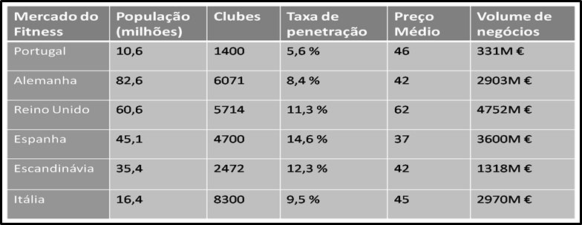
Comparando Portugal aos restantes países, quando da Europa percebemos que possuímos um volume de negócios muito baixo comparando com o Reino Unido, que apresenta o maior volume. Espanha é o país que apresenta maior taxa de penetração (14,6%) e Itália, o país, com maior número de clubes, cerca de 8300, Portugal apresenta valores muito inferiores (taxa de penetração, 5,6% e 1400 clubes), (IHRSA European Market Report Deloitte analysis, 2008).
Segundo o Eurobarómetro de 2010, em Portugal apenas 9% da população dizia praticar atividade física de forma regular, 24% dizia praticar com alguma regularidade, 11% dizia praticar raramente e 55% dizia não praticar atividade física. Por um lado estes dados podem parecer desencorajadores, no entanto à que considerar que existe um potencial de 55% de pessoas que podem ser motivadas para a prática de atividade física.
Outra conclusão, a retirar dos dados do Eurobarómetro, é que das pessoas que fazem atividade física, em Portugal, 12% fazem-no em centros de fitness. Um número que cresceu nos últimos anos, tal como a taxa de penetração, que aumentou de 4,8% para 5,6% entre 2005 e 2008, continuando, no entanto, ainda abaixo da média de outros países da união europeia.
Ainda de acordo com o Eurobarómetro, 39% dos indivíduos que praticam atividade física, em Portugal, fazem-no na Natureza, ao ar livre, o que nos leva a repensar o serviço. Percebendo que têm de ser introduzidas, no ginásio, atividades outdoor. Uma vantagem para o negócio que percebe aqui uma oportunidade vencedora que junta à formação da promotora Susana Brito.
Em Portugal os principais motivos para a prática de atividade física, novamente segundo o eurobarómetro são: Melhoria da saúde (65%); Relaxar (35%); Diversão (22%) e Estar com os amigos (20%). Logo o nosso posicionamento é a saúde, a promoção da sociabilização e momentos de diversão. Já os principais motivos que levam os Portugueses a não praticar atividade física são: Não ter tempo (37%); Ser muito caro (13%) e Não gostar da competição. Face a estes dados teremos de conceber um serviço que não seja focado na competição e que se adapte aos rendimentos e horários da população da nossa região.
Os serviços oferecidos em ginásios e Health Clubs estão associados ao culto do corpo e ao bem-estar físico e psicológico. Todos os serviços que rapidamente entraram na vida das pessoas, como os programas Les Mills, o personal trainner, entre outros, estão associados ao ganho e obtenção do corpo desejado e ao retardar do envelhecimento.
Segundo Neto(2006) os serviços e atividades promovidas por ginásios e helth clubs em Portugal são: Spa, solário, sala de crianças, festas de aniversários, avaliações, estética, lojas, cabeleireiro, bar/restaurante, atividades outdoor, massagens, lavagem de carros, apoio clínico, escolas, desportos de raquete, programas para populações especiais, personal training, step, localizada, dança, modalidades Les Mills, alongamentos, aeróbica, modalidades radical fitness, aulas de bicicleta, modalidades reebok, trampolins, aulas de mind and body, artes marciais ocidentais e orientais, cardiofitness, musculação e atividades aquáticas.
A indústria do fitness possui uma tendência ascendente. O aumento da prevalência de doenças associadas ao sedentarismo tem vindo a aumentar o número de praticantes de atividades fitness.
Segundo a Organização Mundial de Saúde, na Europa um em cada dois adultos e uma em cada cinco crianças sofrem de excesso de peso. A mesma fonte refere que Portugal a par de Malta são os países da União Europeia com maior taxa de obesidade em crianças com menos de 11 anos, fazendo antever um aumento da taxa de obesidade em terreno nacional. Logo prevemos que no futuro irá aumentar a taxa de pessoas que necessita de praticar atividade física para que a sua esperança média de vida aumente.

3.2. Localização do Negócio
O concelho do Bombarral é composto por cinco freguesias (Bombarral, Carvalhal, Pó, Roliça e Vale Covo), tem cerca de 91,7 km² e 13.148 habitantes, de acordo com os resultados preliminares dos Censos 2011. Tem uma situação geográfica privilegiada, encontrando-se no extremo Sul do Distrito de Leiria, no centro da Região de Turismo do Oeste, a 75 km de Lisboa e a 20 km do Oceano Atlântico. Está ladeado a Norte pela vila de Óbidos e pela cidade de Caldas da Rainha, a Oeste pelos concelhos da Lourinhã e Peniche, a Sul pela cidade de Torres Vedras e a Este pela vila vizinha, o Cadaval, os concelhos circundantes possuem aproximadamente 31 500 habitantes.

3.3. Análise da concorrência
Atualmente não existe no Bombarral outro ginásio, existe no concelho uma piscina, um pavilhão desportivo e um campo de futebol, sendo todos estes de gestão municipal e associativa. A Câmara Municipal do Bombarral oferece à sua população o programa “mexa-se”, que é um conjunto de circuitos pedestres, onde a população pode de forma livre e sem orientação realizar os mesmos. O Sport Clube Escolar Bombarralense é a entidade associativa que explora o campo de futebol da região, possuindo, também, duas salas de aulas onde oferecem aos associados aulas de karaté, yoga e aulas de step. As piscinas municipais oferecem atividades aquáticas em diferentes formatos para toda a população.
Como se pode observar o Equilíbrio atualmente não possui nenhuma organização a oferecer serviços similares aos seus, reduzindo a ameaça da concorrência.

3.4. Rendimento Médio Mensal
Segundo o Instituto Nacional de Estatística (INE), 2008, o Bombarral apresenta um vencimento médio mensal de 685,82 euros por trabalhador. Quando relacionamos com a mensalidade mais alta que irá ser praticada no Equilíbrio, cujo valor são 45€, o esforço que é feito por cada habitante é de 5,6% do seu vencimento médio mensal, logo é considerado como um valor não elevado quando relacionado com a qualidade/preço.
3.5. Taxa de Desemprego
Segundo o Centro de Emprego, a taxa de desemprego no final do mês de Fevereiro de 2011 no Bombarral era de 4,9%, com um número de 586 pessoas inscritas no centro de emprego, sendo este valor inferior à média nacional. Este dado oferecer uma maior segurança, pois existe uma grande percentagem de pessoas que podem adquirir os serviços

4. Análise Interna
4.1. Histórico do negócio a adquirir
O Clube de Saúde Equilíbrio entrou em funcionamento no dia 28 de Março de 2005 e os seus direitos pertencem à empresa COSTA PEREIRA & SIMÃO, LDA com sede social na Rua Cidade de Nampula, Lote 2, 2540-074 Bombarral, com o nº de identificação fiscal 507 238 320.
O espaço onde o Equilíbrio se encontra em funcionamento pertence à Câmara do Bombarral, sendo a empresa anteriormente descrita possuidora do direito de utilização do espaço e de todo o imobilizado, que no ano de 2010 possuía um valor líquido de 86598,77 euros. O Equilíbrio tem possuído uma variação de número de clientes entre os 250 e os 300 sócios (média por anos).
O Clube de Saúde Equilíbrio possui área total bruta de 540 m2, onde inclui as seguintes divisões:
Tabela 2 – Área total(m2) das divisões do Clube de Saúde Equilíbrio.
Piso 0 | Área total (m2)
Recepção / bar | 19,85
Sala de Musculação | 93,87
Estúdio 1 | 156,30
Gabinete de fisioterapia | 56,42
Zona mista (sauna e banho turco) | 15,13
Balneário Feminino | 28,17
Balneário Masculino | 23,32
Circulação | 58,73
Casa dos arrumos | 30,24
Casa de Banho dos Deficientes  Casa de banho Senhoras | 4,71
Casa de banho dos Homens | 4,60
Zona Técnica | 6,74
Total piso 0 (área útil) | 502,68

4.2. Negócio e o mercado
Apesar de os promotores estarem a criar uma Start-up, estão, também, a comprar uma carteira de clientes activos, uma base de dados de ex-clientes, que irá reduzir bastante o risco inicial, assim como todo o equipamento necessário à realização eficaz de todos os nossos serviços.
Atualmente a carteira de clientes activos ronda os 240 sócios (7848 aproximadamente euros/mês), número reduzido devido não só a problemas de gestão da antiga gerência como também à sazonalidade, pois muitos dos clientes encontram-se no mês de Agosto de férias.
Como vimos anteriormente a vila do Bombarral conta com uma população de 13.148 pessoas, sendo o Equilíbrio o único ginásio da zona, se ao total da população se aplicar a taxa de penetração do mercado Português, que é de 5,6%, teremos um mercado alvo de 736 pessoas. Ao serem captados pelo menos 300 sócios com uma mensalidade média de 32,7 euros, sem IVA, tem se mensalmente um volume de negócios de 9810 euros, sem IVA. Quando relacionado com a atual estrutura de custo, mostra que é um valor muito positivo, como poderá ser percepcionado mais para a frente, no desenvolvimento do projecto. Nas contas anteriores apenas se está a contabilizar as mensalidades, faltando acrescentar todo outro volume de negócio que resulta da venda de todos os outros serviços, que poderá acrescentar ao valor dos serviços base, 1000 a 3000 euros por mês.
Outra questão importante é a possibilidade de aproveitar duas salas vazias, que estão disponíveis, e rentabiliza-las com serviços de estética ou fisioterapia, e assim aumentar a rentabilidade mensal.
A cresce do Bombarral será parceira do Equilíbrio. Nesta parceria estará patente a prestação de um serviço desportivo às crianças da mesma, três vezes por semana, recebendo o ginásio um valor de 500 euros.
Outra questão que será abordada será a estruturação e desenvolvimento de um plano comercial, que a antiga gerência nunca realizou e desprezou a sua relevância. Um erro fatal nos dias de hoje, pois o mercado, agora, exige que seja a organização a captar os clientes e a manter os mesmos satisfeitos, fazendo com que repitam os processos de compra dos serviços.
Um ponto importante para a viabilidade do negócio é o contrato de utilização do espaço que irá vigorar entre os promotores e a câmara do Bombarral. O contrato, na altura que chegou às mãos dos promotores, em 2012, referia o pagamento de uma renda mensal de 1520 euros a partir de Maio de 2012. Face a isto o objectivo passará por realizar uma parceria com a câmara de modo a baixar a renda mensal oferecendo benefícios aos mesmo, podendo passar pela realização de atividades, utilização do espaço e descontos especiais.

4.3. Atividades / Horários
O horário do Equilíbrio funcionava das 9 da manhã até às 14 horas, fechando para almoço, reabrindo às 16 horas e encerrando o dia às 22 horas. Durante todo o horário os sócios tinham disponíveis a sala de cardiofitness e musculação, contando sempre com a presença de um professor no auxílio dos alunos. Em relação às aulas grupo, o Equilíbrio possuía aulas todas as manhãs e horas de almoço, possuindo o maior número de aulas ao final do dia, entre as 18 horas e as 21 horas. Os programas de aulas de grupo eram a Localizada, Dance Gym, Cycling, Pump, GAP e Yôga.
4.4. Staff
O Equilíbrio contava com um total de 14 funcionários, em que 3 possuíam um contrato de trabalho, pelo que possuíam o maior número de horas laborais, os restantes faziam um horário repartido entre horas de aulas de grupo e sala de exercício. Importante referir que dos oito funcionários apenas 2 eram licenciados, o baixo nível de formação da equipa técnica pode estar relacionado com a queda do negócio no ultimo ano.

5. Análise SWOT
Segundo João Galileu, a análise SWOT é uma forma bastante eficaz de conhecer e perceber as Forças, Fraquezas, Oportunidades e Ameaças do nosso negócio (Galileu,2011). É através desta análise que nos vamos dirigir para onde somos fortes ou queremos ser, e centrar o Equilíbrio nas grandes oportunidades. Como tudo está em constante mudança a análise SWOT permite obter informação atualizada sobre mudanças do mercado e/ou aparecimento de novos mercados (Galileu, 2011).
Quando efectuamos uma análise interna percebemos que a formação académica e a experiência dos promotores são uma grande vantagem para este negócio, sendo a mesma acrescida pelo facto do promotor Flávio Lima já ter desempenhado funções no Equilíbrio, com mérito reconhecido. Outro ponto interno forte é a própria marca das máquinas, a Technogym é uma das marcas de referência do mercado e acrescenta bastante qualidade pelo seu design, mas também pela diminuição custos na manutenção. Consideramos também que o facto de o Equilíbrio ser uma marca que está á 7 anos no mercado faz com que o mesmo possua, actualmente, uma carteira de clientes grande, sendo o trabalho comercial uma das nossas principais armas, possuímos uma forte rede de contactos com que podemos já trabalhar. A ausência de estacionamento costuma ser um ponto negativo, o que não acontece neste caso, pois o Equilíbrio tem um parque de estacionamento com bastantes lugares devido á sua proximidade com a escola e por estar situado no pavilhão municipal.
Por outro lado o Equilíbrio também tem pontos menos bons: os anos de utilização das instalações, o design pouco apelativo e algum material não tecnhonogym que já apresenta sinais de desgaste. O nosso objetivo passará por fazer já algumas obras nas instalações e á medida queque for possível, renovar o material e claro dar às instalações um new look.
A análise externa apresenta, como em todos os negócios, ameaças e oportunidades. O principal fator de risco é sem dúvida o fator “crise económica”, que tem vindo a prejudicar todo o setor comercial do país, o Bombarral incluído. A crise reduziu o poder de compra dos portugueses e, como em todos os setores, o fitness sentiu também uma quebra, principalmente nas adesões, segundo um dado da AGAP os ginásios em 2011 apresentaram uma quebra média de 30 por cento de faturação. Mas é importante justificar bem este número, pois como todos sabemos o mesmo não surge apenas pela crise, mas também pela alteração do iva de 6% para 23%. Estes dois fatores juntos fizeram com que muitos ginásios dessem por encerradas as suas actividades. A nossa forma de lutar contra este factor será adaptar a nossa estrutura de custos a esta nova realidade. As outras ameaças são: o baixo índice de actividade física existente em Portugal e o não crescimento da população do Bombarral, verificada nos últimos CENSOS.
Apesar do que falámos no parágrafo anterior, acreditamos nas oportunidades existentes e são essas que queremos aproveitar. Tal como o facto do Equilíbrio ser o único ginásio da Região, da excelente relação custo/beneficio, da implementação do serviço personal trainner, do crescimento da população idosa e da criação de novos serviços, criando-se assim um maior valor para os clientes.
Tabela 3 – Análise SWOT do Equilíbrio
Forças | Fraquezas
- Formação académica e experiências dos promotores;  - Um dos promotores já ter desempenhado funções no Equilíbrio;  - Instalações e equipamento de marca líder no mercado;  - Forte estrutura e Estratégia comercial;  - Carteira de clientes constituída;  - Excelente acessibilidade e estacionamento;  - Ampla oferta de serviços para toda a população. | - Anos de utilização da instalação;  - Desgaste de algum equipamento;  - Design exterior pouco apelativo;  - Possui muitos funcionários;  - Staff que herdamos com a compra do projeto possuir pouca formação;  - Algum material de aulas de Grupo precisar de ser renovado
Ameaças | Oportunidades
- Baixo índice de actividade física em Portugal;  - Alteração do IVA 6% para 23;  - Ligeira redução do número de população residente (176 pessoas);  - Actual conjuntura económica do país. | - Ser o único ginásio da região;  - Pouca oferta desportiva no concelho;  - Possíveis protocolos com outras entidades (ex. protocolo com a cresce do Bombarral);  - Oferta de novos serviços (ex. novas aulas, oferta de serviços outdoor);  - Possuir espaços de possível rentabilização;  - Aposta no serviço de personal trainner;  - Excelente relação qualidade/preço;  - População idosa.

6 . Estratégia e Posicionamento
Posicionamento - Promover o bem-estar e saúde, através de serviços no heath & fitness no concelho do Bombarral”
Visão - Ser o ginásio de referência de toda a zona oeste.
Missão - O Equilíbrio terá a missão de proporcionar, a todos os seus sócios, um trabalho de proximidade com uma equipa focada nas suas necessidades e objectivos promovendo consigo um estilo de vida ativo e saudável.
Atributos da marca : Divertida – espera-se que as pessoas no final de cada atividade se sintam alegres e felizes. Parte da responsabilidade neste atributo passará pelo staff e a sua capacidade de criar empatia com as pessoas. É importante que professores com as suas aulas e treinos consigam promover sentimentos positivos; Desafiante – muitas das atividades colocarão à prova a resistência e a condição física dos participantes, o que torna a experiência um desafio. As atividades outdoor servirão para que os clientes possam ter um contato com a Natureza e com desportos mais radicais ao qual muitas vezes vão ter de desafiar os seus medos; Surpreendente - O objetivo do projeto é sempre superar as expectativas dos clientes, ou seja, através das aulas, dos personal trainer e das atividades outdoor fazer com os sócios sejam surpreendidos com algo diferente; Sustentável – criar impactos ambientais e sociais positivos em todas as acções.
Valores - Ao definir os valores da marca estamos a dar referências aos nossos colaboradores e clientes sobre a forma como pretendemos ser vistos. Os valores servem para guiar a organização quanto ao seu comportamento no ambiente onde se encontra. Os mesmo vão também ajudar na selecção dos recursos humanos, uma vez que quem não se reveja nos mesmos não poderá pertencer à organização.
Assim nos valores estarão patentes:
- Proximidade;
- Simplicidade;
- Estilo de Vida Saudável;
- Segurança e Confiança.
Para nós a proximidade com o cliente é fundamental para a criação de uma relação de confiança. O fato de conhecer os clientes, acompanhá-los no seu trajeto dentro da organização, mostrar interesse pelos mesmos, com certeza os farão sentir-se bem dentro do nosso espaço levando à sua fidelização. Quando falamos que queremos trabalhar com simplicidade referimo-nos aos processos. Os mesmos tem de diminuir a energia do cliente na aquisição do serviço e, claro, criar libertação de tempo para o que é realmente importante: os seus objetivos. O objetico, com a simplicidade, será assim diminuir os processos burocráticos que muitas vezes as organizações possuem.
Acreditamos que a única forma de ensinar é dando o exemplo, logo é fundamental que nós enquanto promotores e o nosso staff enquanto pessoal de contato com os sócios possuam um estilo de vida saudável e harmonioso, sendo referências para a população.
No Equilíbrio a segurança e confiança serão com certeza palavras de ordem logo será fulcral possuir recursos humanos qualificados, metodologias e programas que estão na linha da frente no que diz respeito à qualidade na obtenção dos resultados dos clientes, pretendem assim trabalhar com confiança e segurança junto dos mesmos.
Diferenciação:
- Aulas de grupo Espectáculo;
- Treino Funcional no serviço de Personal Trainner;
- Atividades outdoor;
- Trabalho Comercial;
- Sustentabilidade.
O posicionamento do Equilíbrio diferenciar-se-á dos outros através da forma como oferecerá o serviço, virado para as necessidades e motivações das pessoas.
Outro fator de diferenciação serão as atividades outdoor, onde o equilíbrio se quer posicionar de forma muito forte, oferecendo várias atividades na natureza, onde as pessoas possam praticar exercício ao ar livre e também oferecer experiências novas e desafiantes. Pois, como foi referido no eurobarómetro, existe uma grande percentagem de pessoas em Portugal que prefere praticar atividade física na Natureza.
Os promotores querem adoptar uma metodologia comercial muito forte, focado nos clientes, onde se pretende conhecer muito bem os sócios e potenciais clientes. Este trabalho comercial irá permitir criar indicadores de avaliação e posteriormente planos de intervenção na adesão e retenção dos sócios, fator que não estava a ser explorado e desprezado pelos antigos gestores.
O Equilíbrio vai-se especializar nas aulas de grupo espetáculo e virar o ginásio para uma vertente mais funcional (treino funcional tem o objetivo de tornar as pessoas mais capazes nas suas tarefas diárias em pessoas com limitações ou sem limitações), com esta estratégia pretende-se oferecer mais diversão, novas metodologias de treino e mais resultados aumentando a satisfação dos sócios.
Os novos tempos exigem um trabalho para a consolidação da responsabilidade social como parte do planeamento estratégico, para que dessa forma a sustentabilidade deixe de ser um conceito abstrato para passar a ser uma vantagem competitiva, a missão será tornar o espaço a adquirir mais ecológico e ter impactos ambientes e sociais positivos, melhorando a reputação de forma a ser reconhecida no seu mercado como sustentável. As atividades outdoor a realizar serão preparadas para melhorar a relação dos sócios com o ambiente e natureza

7. Projeto/produto/ideia
  - Serviços
Os serviços que o Equilíbrio apresentará serão: Aulas de Grupo; Cardiofitness e musculação; Personal Trainer; Avaliações Premium..

7.1.1.Aulas de grupo
O Equilíbrio quer destacar-se neste serviço, o objetivo é renovar os programas de aulas, procurando aqueles que mais se adaptem às necessidades das pessoas. Todos os clientes vão querer realizar as aulas porque o Equilíbrio vai implementar as aulas de grupo espetáculo, onde o serviço que oferecem não é só treino, mas também toda uma envolvência e ambiente que são preparados para criar experiências diferentes, de forma a ajudar os sócios a fugir da sua rotina oferecendo um “Magic moment”, superando as suas expectativas.
Com as aulas pretende-se oferecer uma prática de atividade física mais motivadora e em grupo, fator muito importante para a retenção dos clientes, pois a sociabilização segundo o Eurobarómetro 2010 é uma das principais razões para a prática de atividade física em Portugal.
É importante perceber que a taxa de retenção dos clientes é maior quando frequentam aulas e programas em grupo.
a) PUMP é a aula original de treino com pesos que fortalece e tonifica todo o seu corpo. Este treino de 60 minutos trabalha todos os principais grupos musculares através dos melhores exercícios da sala de musculação, como os agachamentos, os presses, as elevações e os curls. Excelente música, instrutores sensacionais e a sua própria escolha de pesos inspiram-no a alcançar os resultados que procura – de forma muito rápida!
Objectivos:
- Queimar até 600 calorias por aula, ajudando a perder gordura;
- Aumentar a sua força e resistência muscular;
- Melhorar a sua condição física geral;
- Dar forma e tonificar os seus músculos;
- Melhorar a sua densidade óssea;
- Proporcionar-lhe uma sensação de sucesso.
b) Balance é o treino de yoga, tai chi e pilates que aumenta a flexibilidade, a força e a deixa com uma sensação de calma e foco. A respiração controlada, a concentração e uma série de movimentos, poses e alongamentos estruturados ao som de música criam um treino holístico que coloca o corpo num estado de harmonia e equilíbrio.
Objetivos:
- Melhorar a sua flexibilidade articular e amplitude de movimento;
- Aumentar a sua força de core;
- Melhorar a sua função cardiorrespiratória;
- Queimar calorias;
- Reduzir os seus níveis de stress;
- Proporcionar uma sensação duradoura de bem-estar e calma;
- Focar a sua mente e elevar o seu nível de consciência através do controlo da respiração.
c) Cycling é uma aula de exercício cardiovascular (aeróbio e anaeróbio), proporcionando uma óptima maneira de tonificar glúteos, quadrícipetes e isquiotibiais, trabalhando também os estabilizadores do nosso corpo (core), obtendo um bom treino durante a sessão sentado ou de pé, ajudando a incentivar a boa postura na vida quotidiana.
Objetivos:
- Bom exercício de perca de peso;
- Excelente forma de queimar calorias;
- Reduzir massa gorda;
- Tonifica o trem inferior do corpo;
- Aumenta o Vo2 máximo;
- Reduz os riscos de colesterol elevado.
d) Step é uma aula de grupo que se caracteriza por movimentos de subida e descida de uma plataforma que pode variar de 10 a 25 centímetros de altura, possibilitando uma excelente variação de movimentos combinados de braços e pernas resultando em ricas e motivantes coreografias.
Objetivos:
- Treino aeróbio, de diferentes intensidades;
- Melhora a coordenação psicomotora;
- Resistência muscular localizada;
- Perder peso através de elevado dispêndio energético.
e) Yoga é uma aula que através de um trabalho diário, começando do básico e desenvolvendo a consciência do corpo todo e de seus instrumentos de percepção - a mente e os sentidos - o Yoga fornece os meios pelos quais o homem e a mulher comuns conseguem realizar seu potencial.
Objetivos:
- Aprimorar as Qualidades Físicas e as Habilidades Motoras;
- Exercitar o Sistema Respiratório e observar sua importância;
- Aprender a reconhecer suas possibilidades e seus limites;
- Desenvolver a consciência corporal.
f) Pilates é um método que foi elaborado no começo do século vinte pelo atleta alemão Joseph H. Pilates como um sistema de exercícios para melhorar a flexibilidade, consciência corporal, equilíbrio e força, sem a hipertrofia muscular.
Objetivos:
- Melhora da postura;
- Melhora do controle motor;
- Aumento da conscientização corporal;
- Aumento da força muscular;
- Aumento da flexibilidade
- Melhora do equilíbrio;
- Prevenção de lesões osteomusculares;
- Aumento do controle respiratório.
g) Zumba: é uma aula de fitness dançada inspirada em movimentos e músicas latinas e internacionais que criam um sistema de fitness dinâmico, excitante e efectivo. Zumba® integra alguns dos princípios básicos de aeróbica, treino intervalado e de resistência maximizando: a queima de calorias, os benefícios cardiovascular. Independentemente se sabe dançar ou não, todos se adaptam facilmente a uma aula de Zumba uma vez que saber dançar não é um requisito obrigatório para se fazer Zumba. Zumba cria uma atmosfera de festa que por sua vez se torna numa oportunidade para pessoas que não sabem dançar ou para pessoas que nunca fizeram uma aula de grupo participarem na aula. Ao mesmo tempo, os praticantes mais experientes desfrutam das variações de passos e ritmos, exercitando num ambiente de festa, saudável e divertido.
h) Insanity workout Este programa é uma aposta do Equilíbrio, baseado nos treinos criados pelo Personal Trainner Shaun T, é uma aula intensa onde através de exercícios de simples execução conseguimos alcançar grandes intensidades e assim aumentar o desgaste calórico. Insanity workout é o treino cardiorrespiratório inspirado no treino desportivo que aumenta a força e a resistência. Esta aula de treino intervalado de alta intensidade combina movimentos aeróbios atléticos com exercícios de força e estabilidade. Instrutores dinâmicos e músicas poderosas motivam todo a gente a alcançar os seus objetivos de fitness – desde o atleta de fim-de-semana até ao competidor mais sério!
Objetivos:
- Queimar muitas calorias, proporcionando um corpo mais magro;
- Tonificar e dar forma ao seu corpo;
- Aumentar o seu condicionamento físico e a sua resistência geral para desportos de alta intensidade como o futebol ou o ténis
- Melhorar a sua coordenação e a sua agilidade;
- Torná-lo mais forte através de trabalho de condicionamento do core;
- Melhorar a sua densidade e saúde óssea;
- Aumentar a sua capacidade cardiovascular através de um treino cárdio de corpo inteiro.

7.1.2. Cardiofitness e Musculação
Todos os alunos terão um plano de treino de acordo com as suas necessidades envolvendo os aparelhos que se encontram na sala de exercício. Os aparelhos de Cardiofitness como a passadeira, bicicleta, bicicleta reclinada elíptica, step e remo, poderão ser usados por todos os alunos. O trabalho realizado nas mesma será aeróbio.
A musculação está muito relacionado com o corpo, principalmente com o aumento de massa mscular. O equilíbrio possui na sua sala todos aparelhos para que os seus sócios façam um planeamento focado nos diferentes objetivos. O trabalho realizado nas mesmas será de força e os seus diferentes tipos.

7.1.3.Treino Personalizado (PT)
O treino personalizado é um processo de aplicação e execução de testes e tarefas realizadas de maneira sistemática e individualizada, sendo a sua utilização baseada em parâmetros morfológicos, biológicos e psicológicos, bem como no grau da condição física inicial e no objetivo do aluno, ou atleta. A organização, a avaliação, a prescrição e a orientação devem ser estruturadas com base em princípios do treino desportivo, da biomecânica e da fisiologia do exercício.
Pretendemos posicionar o nosso serviço de PT numa vertente do Treino Funcional, onde o serviço é apresentado de forma individualizada ou em grupo.
Para os promotores este poderá ser um serviço de grande rentabilidade e com oferta de valor para o cliente, pois de forma individualizada ou em grupo o treino funcional é capaz de melhorar as qualidades físicas como equilíbrio, força, coordenação motora, resistência central e periférica (cardiovascular e muscular), lateralidade, flexibilidade, e propriocepção, necessárias e indispensáveis para uma eficiente actividade diária e desportiva, deve ser prescrito individualmente para que atenda os objetivos pessoais nas situações específicas (quotidiano, desporto, reabilitações de lesões). Uma avaliação deve ser realizada para que se possam saber quais destas qualidades e quais os padrões de movimentos necessitarão de mais ou menos atenção na prescrição dos programas de exercícios, e sejam estimuladas corretamente.
O programa de exercícios funcionais além de “gerar” um corpo saudável e bem condicionado traz alguns benefícios, dentre os quais podemos citar:
- Desenvolvimento da consciência cinestésica e controle corporal;
- Melhoria da postura;
- Melhoria do equilíbrio muscular;
- Diminuição da incidência de lesão;
- Melhora da performance atlética;
- Tem efeito positivo na saúde da coluna vertebral (maior estabilidade);
- Aumento da eficiência dos movimentos;
- Melhora do equilíbrio estático e dinâmico
Quanto à rentabilidade o serviço de personal trainner é sempre rentável para a empresa, visto não possuir custos extra, ou seja, o professor ganha sempre a sua parte e o Equilíbrio têm um proveito adicional mantendo os custos que possuí com esses sócios, pois se ele utiliza as instalações para um simples treino ter-se-ia à mesma de os cobrir, como a água, toalha, etc. O Equilíbrio do total cobrado pelo serviço fica com 40%, a restante percentagem é atribuída ao Personal Trainner.

7.1.4. Avaliação Premium
É amplamente reconhecido que praticar atividade física e exercício físico pode trazer grandes benefícios à saúde. Entretanto, para se tirar o máximo destas práticas é necessário que seja realizada uma avaliação física prévia, que permitirá a prescrição do exercício com maior segurança.
A avaliação física inicial tem o objetivo de identificar o nível de aptidão física actual do cliente, permitindo que os exercícios possam ser prescritos de acordo com suas necessidades e objectivos. Avaliações periódicas permitirão verificar as possíveis alterações da aptidão física, decorrentes do programa de exercícios físicos. Os indicadores a medir neste caso serão a pressão arterial, massa gorda, IMC e circunferência de cintura, os alunos iram responder inicialmente a um teste Parq-Q.
O Equilíbrio irá oferecer o pacote de avaliação simples referido em cima, em que retira alguns indicadores que permite uma prescrição com qualidade e segurança, no entanto para uma maior rentabilidade o Equilíbrio irá possuir as Avaliações Premium, esta com características mais completas, onde o objectivo é ir ao máximo pormenor.
Na avaliação Premium iremos acrescentar á avaliação inicial a medição da glicémia, medição de pregas cutâneas e circunferências mais relevantes para o objetivo do aluno, avaliação postural, avaliação do V02 máximo, teste de Força e Flexibilidade. É realizado também uma avaliação de hábitos de vida alimentar.
No final o sócio leva um relatório consigo e um plano de treino específico e de mudança de hábitos de vida saudável. Os promotores acreditam que todas as pessoas irão pagar para fazer as Avaliações Premium, pois actualmente todos querem saber quais as suas capacidades e condicionantes, e através de um relatório mostrar à família e amigos a sua evolução. Outro factor de motivação para a compra é possuir mais indicadores da sua condição física.

7.2. Serviços Complementares
Como serviços complementares será objectivo do Equilibro oferecer o serviço de nutrição, actividades outdoor e SPA.
7.2.1. Nutrição
As consultas de Nutrição terão o objetivo de complementar o trabalho que os nossos profissionais da atividade física executam, pois com o acompanhamento nutricional é essencial para a adopção de um estilo de saudável e obtenção de resultados. Para o Equilíbrio é fundamental oferecer consultas de nutrição de forma a prestar um serviço de qualidade superior.
O Equilíbrio terá uma Nutricionista como prestadora de serviços, que irá dar consultas por marcação. O Equilíbrio fica com fica com 40% do valor das consultas realizadas, a restante percentagem é atribuída à nutricionista.
7.2.2. Atividades outdoor
Outro fator de diferenciação são as atividades outdoor, onde o equilíbrio se quer posicionar de forma muito forte, oferecendo várias atividades na natureza, onde as pessoas possam praticar exercício ao ar livre e também oferecer experiências novas e desafiantes, pois como foi referido no eurobarómetro existe uma grande percentagem de pessoas em Portugal que prefere praticar atividade física na Natureza.
7.2.3. SPA
Os promotores acreditam que a zona SPA será sempre uma mais-valia para os clientes, tendo em conta o fato de ser um local onde a pessoa pode relaxar e recuperar as energias gastas no treino, mas principalmente na sua rotina diária onde o stress é um principal factor de desgaste.
O SPA vai ser incluído em todas as mensalidades ou no caso de o cliente apenas querer usufruir do SPA poderá faze-lo através de entradas avulso.

Para os serviços oferecidos pelo Equilíbrio serão necessários, em termos de recursos humanos: Três instrutores de Fitness a tempo inteiro; Uma comercial/ recepcionista ; Uma Nutricionista ou Dietista; entre outros que dependerão dos serviços especializados que poderão surgir, posteriormente, nas ofertas aos sócios.

8. Estratégia comercial
Para se atingirem as metas e objetivos propostos todo o negócio vai seguir um conjunto de estratégias claramente definidas, como o estabelecimento da política de preços com base no valor acrescentado do produto, os meios que vão estar na base de apresentação da empresa ao mercado (marketing de distribuição do serviço), circuitos e canais de venda. Todos processos vão ter como base a população-alvo, as suas necessidades, desejos e objectivos de modo a se alcançar a satisfação e consequentemente a fidelização.
Relativamente à estratégia comercial dos serviços, o negócio da empresa reger-se-á na prestação de serviços de fitness, saúde e bem-estar, direccionados para a população do Bombarral e freguesias vizinhas. A empresa focará a sua estratégia numa base de diferenciação, oferecendo produtos e serviços de fitness não existentes na concorrência.
Este negócio terá serviços bases, contudo para uma oferta mais diversificada e abrangente, os promotores irão optar por introduzir serviços adicionais relacionados com a oferta original, referidos anteriormente. Estes serviços deverão ser geridos em conjunto para tirar partido dos benefícios estratégicos dos efeitos de agrupamento (reforçar a lealdade dos utentes, beneficiar da imagem de marca do serviço base e atrair novos utentes). A focalização / especialização na diferenciação é uma estratégia que irá permitir tornar a organização mais competitiva e diferenciada (Marques,2010).
Para um desenvolvimento seguro e eficaz do negócio, irá se recorrer a fornecedores, empresas que possam trazer vantagens competitivas ao negócio, aproveitando-se assim todas as oportunidades para crescer e inovar, funcionando estes como nossos “parceiros” e aliados.
8.1. Políticas de Marketing
O projeto destina-se a toda a população, mesmo sendo a população jovem a maior percentagem de possíveis utilizadores, não existe a necessidade de segmentar o mercado pois os nossos serviços estão adaptados para satisfazer as necessidades de toda a população.
Pretende-se não só alterar hábitos na população que não pratica qualquer tipo de exercício (procura primária) mas também captar a faixa populacional que já possui hábitos regulares de exercício físico (procura secundária).
A rentabilidade do negócio dependerá da sua capacidade de divulgar o mesmo (fazendo com que hajam interessados na marca), para vender, para reter os sócios e para gerir os recursos humanos e financeiros.
As peças de Marketing pretendem fazer com que o cliente pense de forma positiva a marca e encontre nela uma resposta às suas necessidades. Toda esta política deverá ser capaz de transmitir as características lógicas e emocionais que trarão os benefícios que o cliente pretende.
A aposta no marketing será bastante forte ao longo dos anos do projeto de forma a atingir os objetivos propostos. O equilíbrio terá como base 5 pilares na sua estratégia, baseada na cadeia Vivafit em Portugal, são eles:
- Marketing Externo;
- Marketing Interno;
- Marketing Guerrilha;
- Marketing na Comunidade;
- Marketing nas empresas.

Tabela 4 – Grelha de Marketing

8.1.1. Marketing Externo
O marketing externo engloba qualquer tipo de publicidade mais tradicional que seja projetada na comunidade, são ideais para captar a atenção de um grande número de público e obter grande retorno, contudo o seu custo normalmente é elevado, por isso no decorrer do negócio este ponto irá ser sempre muito bem planeado (trimestralmente) e sujeito a um orçamento bem definido de acordo com os proveitos do negócio.
A responsabilidade e a regulação de tempo e locais de distribuição serão sempre definidos pela comercial do ginásio.
Sempre que se recorra à distribuição de folhetos, a mesma deverá ser realizado durante a primeira semana de cada mês ou nos últimos dias de cada mês quando a mesma se justifica. O planeamento dos dias de distribuição são definidos em concreto, de modo a se ter o máximo de atenção aos fins-de-semana, feriados, períodos de férias para que o folheto promocional não chegue demasiado tarde às pessoas, um erro com o tempo da distribuição pode arruinar o objetivo da campanha, reduzindo o retorno esperado. Para que esta distribuição seja eficiente, os mesmos devem ser realizados em:
Drop mail: 50% (nas caixas do correio);
Comércio Local: 20 % (lojas perto do ginásio);
Distribuição directa: 20% (nas estação de autocarros, táxis, carros, mão – a-mão, etc);
Correio endereçado: cartas que são enviadas para ex-sócios que possuem caraterísticas que os tornem candidatos a se tornar novamente membros do ginásio.
Também poderemos recorrer a estas quando quisermos felicitar o aniversário, oferecendo um convite de um treino ou atividade a um ex-sócio ou uma pessoa que visitou o nosso ginásio e não se inscreveu, pois nestas alturas as pessoas estão mais propensas a se inscreverem num clube de saúde, pois desejam novos desafios e fazem escolhas mais acertadas no novo ano em que estão a entrar, pensando mais na sua saúde e nos cuidados que deseja vir a ter. É comum fazerem uma avaliação financeira, espiritual, familiar, bem como física e a nível pessoal.
O Equilíbrio ao longo do ano pensa realizar três grandes campanhas (comemoração do aniversário, reentree novo ano e entrada no verão).
Publicidade:
Jornais - Uma vez que o Bombarral é uma vila, o recurso ao jornal local pode constituir uma boa estratégia, uma vez que os preços da publicidade são mais baixos dentro do nosso orçamento de marketing. Esta poderá ser uma ferramenta a utilizar no segundo ano de vida do negócio, e sempre que se recorrer ao mesmo, iremos sempre ter como base a secção do jornal (local visível e junto às secções de saúde, desporto ou bem-estar), posição física na página, o local pode fazer uma grande diferença, evitar sempre que o mesmo fique entre outros anúncios podendo deste modo não criar impacto, o mesmo deverá ser sempre colocado num dos cantos da página, pois tem mais possibilidade de ser visto e o número da página no jornal/secção, tanto melhor é quanto mais no inicio estiver, pois, úteis pessoas não terminam a leitura do jornal ou o seu foco de atenção já se encontra mais reduzido;
Rádio Local - Esta ferramenta pretende ser utilizada pelo ginásio com o objetivo de passatempo uma vez que os mesmos são gratuitos e implicam apenas a oferta de treinos ao auditório (as ouvintes);
Website - O site institucional funcionará como um elo de ligação entre a empresa e o cliente de forma rápida, acessível e disponível 24h. Contribuirá para a divulgação da empresa e de todos os seus serviços. O site terá informação atualizada dos horários das aulas, datas de alguns serviços dos programas complementares, possibilidade de inscrição on-line nestes programas, visualização de testemunhos e das últimas promoções. Será uma forma de comunicação também para públicos que vão além do target, como os órgãos de comunicação social, líderes de opinião, prescritores e o público em geral.
Outdoor - Este será um recurso que o Equilíbrio irá recorrer quanto os proveitos cobrirem na totalidade os investimentos do negócio, os mesmos serão colocados em locais estratégicos como em estradas principais junto ao centro.
Participação em Feiras - A participação em feiras referentes ao setor é importante para aumentar a credibilidade e confiança junto dos vários públicos e divulgar a marca. O objetivo será ter um stand com duas promotoras a distribuir folhetos e vouchers para os potenciais clientes. Estes serão incentivados a visitar o espaço podendo trocar o voucher, depois da sua inscrição, por um kit completo de ginásio (1toalha + 1 fita porta-chaves + 1 garrafa de deporto + 1 saco de desporto).

8.1.2. Marketing Interno
As referências são a fonte mais poderosa e abundante de novos sócios na indústria do Fitness. Nesta industria entre 60 a 70% de todas as vendas vêm diretamente de referências, deste modo o Equilíbrio vai criar uma promoção de referências muito forte no ponto de venda, altura em que o novo sócio têm um estímulo maior para falar a outros do centro.
Referências dos sócios no ponto da venda
O melhor programa de referências aos sócios nas vendas é a oferta, ao nosso sócio (estas têm que ser apenas oferecidas no momento de inscrição), excepto em ocasiões limitadas ou promoções.
O Equilíbrio vai dispor de um formulário para as referencias, o mesmo só pode ser utilizado no ato da venda para criar valor e urgência.
O objetivo é o de conseguir os nomes e os números de telefone de cinco amigos do novo sócio que sejam potenciais interessados na utilização de 1 treino experimental. De modo a aumentar a taxa de sucesso das referências é oferecido um serviço do ginásio (á escolha do sócio) mediante a entrega imediata de 5 nomes e contactos qualificados.
Para que o nosso sócio incentive as referencias que forneceu, o Equilíbrio ainda proporciona mais vantagens e garantias ao sócio, que é por cada 2 amigos que se inscrevem ele ganha 15% de desconto nas suas mensalidades, por cada 3ou 4 amigos, um desconto de 20% e por 5 amigos, 30% de descontos. (estes descontos são válidos enquanto as referencia forem sócios ativos do ginásio).
Referencias dos sócios on-going
Embora se deva adquiri referências de cada novo sócio na altura de inscrição, deve-se proporcionar aos sócios já existentes estímulos para continuarem a referir potências clientes. Por isso o Equilíbrio vai realizar pelo menos três vezes por ano programas para a obtenção de referências para o centro. Trata-se de dias do ano em que se oferece aos sócios algo especial no dia da obtenção das referências (oferta de uma t´shirt, serviço extra, entre outros), e vantagens caso os mesmos se inscrevam, descontos nas suas mensalidade em caso das referencias passarem a sócios, 10% no caso de duas inscrições, 15% 3 ou 4 e 20% no caso de 5 inscrições.
O dia da saúde em Equilíbrio
Neste dia, o Equilíbrio tem como objetivo realizar uma grande festa, em que todo o seu planeamento é antecipadamente preparado, é algo de especial tanto para os sócios como para os seus convidados. Este evento terá como objetivo a retenção do clientes e a angariação de potenciais clientes.
Pack´s de oferta aos novos sócios
O pack de oferta a novos sócios é um programa de marketing que visa oferecer descontos e/ou ofertas de negócios locais, acrescentando valor à adesão no centro.
O Equilíbrio irá fazer uma pesquisa de modo a encontrar na sua comunidade negócios interessados em aumentar a sua clientela através da promoção dos seus serviços (sumo grátis, ou um café num café perto do ginásio, um desconto numa refeição num restaurante vegetariano, ou comida saudável, um desconto para um serviço de cabeleireiro etc). O Equilíbrio irá incluir no envelope novo sócio um tipo de cupão impresso com essa oferta.
Cartas ex-sócios
De modo a atrair novamente o interesse de clientes que por alguma razão abandonaram o nosso centro, o Equilíbrio vai desenvolver uma iniciativa para encorajar ex-sócios a retornar ao centro. Após um ano de desistência do sócio (natal, ano novo, aniversário), o Equilíbrio irá enviar uma carta com incentivos para que o mesmo regresse ao ginásio (oferta inscrição, seguro, ou treinos gratuitos, novidades do ginásio).

8.1.3.Marketing Guerrilha
O marketing guerrilha é uma estratégia que se assemelha ao trabalho de relações publicas e/ou gestão de eventos, com objetivo de divulgar o centro na comunidade com o recurso do staff. O Equilíbrio vai recorrer a esta estratégica pois é de extrema importância que toda a equipa do ginásio seja conhecida pela atividade que exerce e reconhecida pela sua qualidade, simpatia e valores de marca que representam. O Equilíbrio todos os meses vai desenvolver um trabalho de guerrilha na sua área de inserção, este trabalho tem como objetivo inovar e surpreender, para isso é necessário organização e consistência.
Todo o staff vai estar envolvido nestas estratégias, divulgando pessoalmente o seu ginásio no comércio local e na comunidade da área do centro de forma eficaz e custos reduzidos
Cartões comerciais
Os gerentes do Equilíbrio vão ter cartões impressos com o seu nome, pois é uma boa política de divulgação do centro, é também uma forma simpática de receber um colaborador.
No Equilíbrio vai haver sempre cartão em branco onde qualquer elemento do staff poderá colocar o seu nome, podendo este funcionar como cartão de lembrança, convite de uma semana, aula experimental ou lembrete de uma avaliação corporal.
Parcerias com o comércio local
O Equilíbrio pretende estabelecer parcerias com o comércio local para que ambos possam usufruir da partilha de clientes de um e de outro ou publicidade. O Equilíbrio irá fornecer tanto vantagens para os colaboradores como para os seus clientes (convites de uma semana, treinos experimentais, descontos nas inscrições). Estes potenciais parceiros, passam por salões de beleza, terapeutas, massagistas, café, pastelarias, lojas de bicicletas, roupa, creches, infantários, lojas de mobiliário, lojas de automóveis, lojas de alimentação saudável.

8.1.4. Marketing comunidade
Este é um tipo de marketing que o Equilíbrio vai utilizar cujo objetivo é dar algo de forma gratuita à comunidade. O objetivo destas acções não é como as outras em que o que se pretende é obter uma resposta imediata dos possíveis clientes. O objetivo desta estratégia de marca é que o Equilíbrio construa uma imagem de boa vontade e divulgação do ginásio, não vendas imediatas.
Este tipo de acção é importante pois uma notícia na impressa que associa o Ginásio Equilíbrio a uma boa causa, tem mais impacto e é mais credível do que qualquer publicidade paga e com fins meramente comerciais.
Exemplo: o Equilíbrio vai desenvolver uma relação com a câmara do Bombarral, com o objetivo de oferecer a sua disponibilidade para realizar acções de avaliações corporais, aulas de grupo, com um programa desportivo que eles desenvolvam.
Artigos sobre os benefícios do exercício físico
Uma das formas mais poderosas de influenciar positivamente a decisão de alguém a iniciar um programa de exercício regular, é pela educação. Uma pessoa ao ter consciência do impacto que o exercício terá na sua vida estará mais propensa a inscrever-se.
O Equilíbrio vai regularmente enviar artigos sobre os benefícios do exercício físico de modo a estabelecer uma relação com os meios de comunicação locais. Deste modo o que o Equilíbrio pretende é que estes nos comecem a ver como conhecedores da área e entrem em contacto connosco para citações e fotos durante as épocas chave do ano.
Artigos na Impressa sobre atividades do ginásio
Assim como os artigos sobre os benefícios do exercício físico na imprensa, é importante que a comunidade esteja a par das atividades do ginásio, o ginásio sempre que realizar recolha de fundos, filantrópicas, participação em eventos, vai informar a impressa de modo a manter informada a comunidade.
Programas de recolha de fundos
Os programas de recolha de fundos são organizados e patrocinados por outras pessoas ou entidades, e a ideia do ginásio Equilíbrio é envolver-se nesta acções através dos seus promotores, staff e/ou sócios.
Esforços filantrópicos
Um esforço filantrópico é algo que o ginásio faz que envolva uma contribuição. É semelhante à recolha de fundos, mas é algo que é realizado no ginásio, não organizado por outra pessoa ou organização exterior.
O Equilíbrio pelo menos, vai realizar uma destas acções por ano, que poderá passar pala recolha de brinquedos, casacos, fundos para a protecção ambiente, recolha de alimentos. O Equilíbrio também irá documentar o desfecho desta acção, para criar um sentimento de satisfação aos seus sócios, para terem orgulho que o seu ginásio ajuda o próximo.

8.1.5.Marketing nas Empresas
Estas acções têm como objetivo divulgar o Ginásio Equilíbrio em empresas na zona ou grandes instituições com uma área grande de influência, o objetivo será o aumento do número de vendas. O Equilíbrio na sua estrutura irá definir formas de atuar junto desta apresentando o seu conceito e criar condições de adesão especiais para grupos nas empresas. Para isso o responsável destas acções terá que apesentar uma série de características que o tornarão adaptado ao desempenho destas acções, terá que ser profissional, organizado, persistente, simpático, boa capacidade de observação e escuta e boa apresentação física, no Equilíbrio, é a promotora Susana que vai desempenhar estas tarefas.
Incentivo para grupos
As condições para empresas são aplicadas para um mínimo de pessoas de 4 colaboradoras, o grupo tem que ser formado na inscrição das 4 em simultâneo, ou após a existência de um mínimo de 4 colaboradores já inscritas no ginásio. Com a formação de um novo grupo, todos os sócios já inscritos no ginásio, passam a ter um desconto na mensalidade a partir do próximo pagamento. O Ginásio Equilíbrio não vai realizar devoluções nem reajustes dos meses anteriores. Os grupos terão um desconto de 50% no processo de inscrição e 15% de desconto nas suas mensalidades. Após a desistência de elementos do grupo, de modo a que este fique com um número inferior a 4, todos os sócios perdem direito as vantagens para grupos. Os descontos para grupos a empresas são extensíveis a todos os familiares directos dos colaboradores (mãe, pai, marido, irmã). Para estas acções o Equilíbrio poderá recorrer via e-mail, recibos de vencimento, livros de ponto, cartazes, etc.

8.2. Política de Preços
O Equilíbrio está inserido num mercado em que o regime de preços é determinado pelo mesmo. O preço da mensalidade vai ser fixado tendo em consideração três fatores, o segmento de mercado a que se destina a estratégia dos concorrentes e com base no valor acrescentados que o serviço oferece aos consumidores. Assim, e sendo que a média de mercado em Portugal da mensalidade é de 50, o preço a definir por mensalidade será de 45 euros. Além da mensalidade, todos os utentes terão de pagar 30€ de jóia inicial e 15€ de seguro anual. O pagamento, será efetuado por débito bancário ou ao balcão, podendo optar por comprar em pacotes semestrais ou anuais sendo que por esta forma o valor total sofre um desconto de 10% e 20% respectivamente.
Os nossos serviços poderão ser adquiridos da seguinte forma:
Pacote | 2x Semana | Livre-trânsito
Equilíbrio | 40 € | 45 €
FunFit | 35 € | 40 €
PowerFit | 35 € | 40 €
Tabela 5 – Serviços Equilibrio

Tabela 6 – Serviços Equilibrium
Serviços | Preços
PT 4 sessões | 125 €
PT 10 sessões | 250€
PT em Grupo | 50 €
PT Express | 20€
Avaliações Premium | 8 €
Consulta de Nutrição | 25 €

Pacote Equilíbrio – Este formato permite ao sócio usufruir de todas as aulas de grupo, do cardiofitness e musculação, avaliações normais e a zona SPA.Este pacote pode ser adquirido com uma frequência de 2xsemana por um valor de 40 euros ou com livre-trânsito por 45 euros.
Pacote FunFit - Este formato permite ao sócio usufruir de todas as aulas de grupo, das avaliações normais e a zona SPA. Este pacote pode ser adquirido com uma frequência de 2xsemana por um valor de 35 euros ou com livre-trânsito por 40 euros.
Pacotes PowerFit - Este formato permite ao sócio usufruir, do cardiofitness e musculação, avaliações normais e a zona SPA. Este pacote pode ser adquirido com uma frequência de 2xsemana por um valor de 35 euros ou com livre-trânsito por 40 euros.
Serviço de Personal Trainner - O serviço de PT é oferecido através de pacotes segmentados, segundo o número de sessões, duração e número de utilizadores, ou seja, pode ser adquirido em pack de 4 sessões individuais (125 €) com uma duração de 60 minutos, pack de 10 sessões (250 €) individuais com uma duração de 60 minutos, pack de uma única sessão em grupo (50 €), com um número máximo de 5 pessoas por aula de 60 minutos e em pack express (20 €), aula individual com uma duração de 30 minutos.
Avaliações Premium – As avaliações Premium podem ser adquiridas por um valor unitário de 8 euros.
Consultas de Nutrição – As consultas de Nutrição podem ser adquiridas por um valor unitário de 25 euros.
Todas as indicações de preços analisadas no projeto são para o ano de 2011, prevendo-se manter os mesmos nos 2 anos seguintes, ou então em função da variação do IVA. Todos os preços são resultado dos custos do projecto, do segmento a que se destina e das práticas concorrenciais.

8.3. Plano de vendas
A indústria do Fitness está em constante evolução e atualmente apresentar boas técnicas de vendas é mais importantes que nunca. Sem vendas, todas as indústrias arriscam-se rapidamente a reduzir o seu número de clientes e consequentemente as receitas, dado que o fluxo de saída de clientes é constante e uma realidade na indústria do Fitness.
É na habilidade de comunicar e criar relação que está a chave do nosso sucesso, a capacidade de estabelecer relação e apelar ao lado emocional dos clientes. As relações são determinantes no comportamento dos consumidores, enquanto outras formas de diferenciação competitiva se desgastam, como sejam as instalações e os equipamentos. As relações crescem em importância na determinação do sucesso para o nosso negócio. As Organizações não podem controlar o avanço da tecnologia, da economia e da concorrência, mas podem controlar a maneira como comunicam e gerem as relações com os clientes.
O segredo das vendas assenta na capacidade de ouvir, observar, compreender e encaminhar o potencial cliente a uma solução. Para que este processo seja possível o Equilíbrio vai desenvolver um plano de vendas que assenta em 8 passos: prospecção, contacto inicial, qualificação, visita, apresentação dos preços, ultrapassar objecções e referencias, em todos estes passos é necessário estabelecer uma enorme empatia com o potencial sócio.
Abordagem às 8 etapas do processo de vendas (Conrad,2006)
- Prospecção: o primeiro passo no processo de venda passa por se ter alguém interessado no serviço. O Ginásio Equilíbrio irá ter uma consultora que terá a responsabilidade de procurar múltiplas formas de gerar interessados (referencias, acções de rua, entrega de cartões, passes com treino experimentais). Uma outra vantagem de oportunidades de se fazer vendas, é o pelo facto de possíveis clientes procurarem o centro por iniciativa própria, ou através da procura de informações por contacto telefónico;
- Contacto Inicial: assim que se tenha um interessado inicia-se o processo de venda “cara-a-cara” (venda directa). Desperdiçar esta oportunidade para deixar uma boa impressão, é um erro que pode fazer com que a venda não se concretize. O cumprimento inicial nunca deve ser negligenciado, é uma oportunidade única que se tem para se estabelecer empatia com a pessoa interessada e obter respostas a algumas questões de pré-qualificação;
- Qualificação: a qualificação é a parte do processo de venda que põe a descoberto quais as razões que levaram a pessoa interessada a procurar o ginásio. Ninguém procura ou visita um serviço só por curiosidade, mas sim porque o mesmo proporcionará algum estado emocional que o mesmo valoriza. A pessoa interessada apenas precisa de perceber como poderá ser ajudado. Deste modo a etapa de qualificação assemelha-se a um diagnóstico clinico em que o médico analisa o seu cliente antes de prescrever o seu tratamento adequado, tal como o médico não pode prescrever um medicamento sem antes diagnosticar o problema, não se pode vender enquanto não se perceber realmente os objetivos da pessoa interessada, após esse conhecimento é que se consegue demonstrar de que forma o Ginásio Equilíbrio vai poder dar resposta às suas necessidades. Existem dois objetivos essenciais que tem que ser desvendados, descobrir as necessidades e desejos da pessoa interessada e descobrir as potenciais objecções;
- Visita: uma vez desvendado o que a pessoa interessada deseja como sócio (diagnóstico), faz-se uma visita guiada à pessoa interessada para a mesma ver de que modo o ginásio pode responder às suas necessidades e desejos. No fim desta visita a pessoa interessada tem que perceber de que modo é que o Equilíbrio pode ajudar-lhe a atingir os seus objetivos específicos e as mais-valias lógicas e emocionais que poderá obter através da prática de exercício no Equilíbrio. Ao longo desta visita é fulcral que a pessoa interessada vá assumindo pequenos compromissos, de modo a que a comercial perceba quais as probabilidades que tem em fechar a venda;
- Apresentação dos preços: nesta fase a comercial já tem que ter conhecimento do interesse da pessoa interessada, dos seus objetivos e metas. A forma como se vai apresentar a informação à pessoa interessada é crucial. Apresentar as condições de sócio por etapas que torne a escolha uma opção simples e fácil é a chave para a concretização de um maior número de vendas;
- Ultrapassar objecções: sabemos que na indústria da Saúde e do Fitness existem várias objecções que são mencionadas regularmente. É imperativo saber quais são essas objecções e ter um sistema testado e verdadeiro para lidar com elas. Se uma pessoa interessada vai embora sem que a comercial perceba exactamente o que o impediu de se inscrever, as hipóteses de o trazer de volta são muito diminutas;
- Referencias: quando se consegue converter uma pessoa interessada em nosso sócio, o trabalho da comercial vai ganhar uma dupla faceta. Por um lado fornecer um excepcional nível de serviço que o ajude a assegurar o sucesso, por outro lado, tornar essa venda em múltiplas vendas através do uso de referência;
- Estabelecer uma sequência de contacto: caso a pessoa interessada tenha saído sem se inscrever, a comercial vai estabelecer uma sequência de contacto com a mesma de modo a conseguir fazer com que as mesmas retornem ao ginásio e convertam-se em sócios. Para que a sequência de contacto seja bem realizada, deve-se tentar agendar uma outra data para que a potencial cliente volte ao centro e tenha a ocasião de o experimentar, para a confirmação desta nova visita deve-se sempre pedir a autorização da pessoa interessada e acordar hora para o fazer.
O Equilíbrio vai desenvolver todos os processos operacionais de todas as etapas do processo de venda, pois os mesmos terão que ser aplicados de igual forma por todos os elementos do staff caso seja necessário (comercial não se encontrar presente na instalação).
A gestão e monitorização deste plano têm de ser efectiva, de forma a assegurar que são executadas as acções em causa, com a periodicidade certa, e que os resultados são devidamente alcançados. Para o efeito, o Equilíbrio vai desenvolver um sistema de análise de vendas, o mesmo irá permitir em qualquer altura no mês ter conhecimento dos principais indicadores comerciais do centro e das taxas de concretização, permitirá a quantificação dos indicadores comerciais do ginásio. Números abaixo das expectativas como poucos e-mails, poucos telefonemas de interesse, poucas pessoas atendidas, estes dados podem apresentar falta de acções de marketing ou acções de marketing ineficazes. O documento também funcionará como sistema de alarme caso algum indicador não esteja conforme como o previsto, deste modo a comercial do ginásio poderá averiguar os porquês, definir um plano de acção para os corrigir e implementar o mesmo.

8.4. Objetivos Comerciais (estimativa anual)
Sabendo que a taxa de retenção do sector do fitness ronda os 50% a 60% e sendo o objecto terminar o primeiro ano com 300 sócios activos, partindo no arranque do negócio com 240 sócio até ao final de 2011 termos de inscrever 160 pessoas (13 inscrições média por mês) ou aumentar a taxa de retenção.

9. Projecções financeiras
O equilíbrio será uma sociedade por quotas com dois sócios, situada na zona do Bombarral, tendo como o objecto social um Clube de Saúde e Bem-Estar. As análises de âmbito financeiro, são importantes para os sócios e possíveis entidades bancárias na medida em que, destas dependem a viabilidade do projecto e a sobrevivência da empresa. De seguida será feita uma análise dos documentos previsionais.
9.1. Projecção de break-even
O valor em que as receitas são igual á soma dos custos fixos e dos custos acontece logo no primeiro mês, visto o negócio já possuir uma carteira de clientes que cobre desde logo todos os custos.
9.2.Perspectiva de Volume de Negócios
O Equilíbrio não fornece qualquer tipo de produto, sendo desta forma os seus níveis de stock zero. Visto que se insere no setor dos ginásios, o prazo médio de recebimentos dos seus clientes é igualmente zero, visto que são cobrados a todos os utentes os custos envolvidos para a prática da sua atividade, no início de cada mês. A sua prestação de serviços é englobada em grupos para efeitos financeiros:
Contando que o negócio terá arranque em Outubro, com um número de 240 sócios, com uma mensalidade média de 32,7 € sem IVA, perspectiva-se terminar o ano de 2011 com 260 sócios activos (perspetiva conservadora),(anexo1).

- Jóia e seguro desportivo no valor 900€ (20 inscrições);
Conta: 20 inscrições x 45 euros

- Serviço Base, no valor de 25506€,
Conta: ((260 sócios x mensalidade média 32,7) x 3meses);

- Serviços complementares (consultas de Nutrição, avaliações premium), no valor de 1334,7€, perspectivando que 12% dos 250 clientes vão adquirir os serviços complementares, valor médio dos serviços na ordem dos 14,83 €
Conta: (444,9 x 3 meses)

A acrescentar a este valor, o Equilíbrio ainda vai contar com um valor fixo de 500€ mensais pelo serviço que presta à cresce, ficando assim um total de no primeiro trimestre de 2835€.

- Serviço PT, apostando neste serviço, os promotores perspectivam que 5% dos 250 clientes comprem este serviço, terminando-se um trimestre com um valor de 3294€, em que apenas 40% deste volume vai para o Equilíbrio, obtêm-se um valor de 1317,6€, estas contas foram apresentadas contando que estes serviços têm um valor médio de 85,67€ irá ser distribuído o restante (1976) aos profissionais de PT em honorários.
Conta: (5% dos 250 sócios x 85,67 (média dos serviços) x 3).

Em conclusão, como se pode observar no anexo 1 (volume de negócios), o negócio encerra o ano de 2011 com um total de 32535 euros.
Os promotores do Equilíbrio, acreditando no negócio, perspectivam que no ano 2012 exista um crescimento de 8% no total do volume de negócio.
Deste modo, a empresa espera desde o ano 2012 até ao final de 2016 tem um crescimento de 13%, apresentando no final desse ano um volume de negócios de 159886 euros.

9.3 Custos Provisionais - Fornecimento e Serviços Externos / custos com pessoal
Na análise dos montantes que compõem as diversas rubricas de custos destacam-se os Fornecimentos e Serviços Externos e os Custos com o Pessoal. Na primeira rubrica foram registados os seguintes custos (anexo 2 e 3):
- Valor de ferramentas e utensílios, combustível e água para os quais se provisionam os montantes mensais de 380, 400, 271 respectivamente;
- Material de escritório necessário ao bom funcionamento do ginásio no valor de 276 euros;
- Aluguer do espaço com o valor mensal de 1520€ (aplicável em Maio de 2012), e uma perspectiva de renda ao banco no valor de 1000 euros, fazendo um total de 2520 euros.
- Seguro no valor de 100 euros mensais, comunicação no valor de 300 euros por mês;
- Honorários de todos os trabalhadores a recibos verdes e PT num total mensal de 1308 euros;
- É evidente que, tendo em conta os equipamentos geridos e o seu grau de utilização, poderemos ser confrontados, a qualquer momento, com necessidades imprevistas de aquisição ou de reparação, logo foi colocado um valor de 100€ / mês para possíveis imprevistos;
- Toda a publicidade que se pretende efectuar, numa base média 200/ mês
- Custo de limpeza, gel de banho e champô para os balneários na rubrica de higiene e limpeza no valor de 142 euros;
- Outros fornecimentos e serviços no valor de 47 euros.
- Avença da contabilidade 250 euros.
Cerca de 80% destes custos não dependem da atividade, sendo por isso custos fixos e apenas 20% são considerados variáveis, sendo que esta distribuição se mantém uniforme ao longo dos anos. Relativamente aos custos com o pessoal provisiona-se o montante de 4439 euros por mês em 2011 (4 funcionários), em 2012 irá ser acrescentado um ordenado de um sócio gerente, no valor de 500 euros base, pertencente ao promotor Flávio Lima, que não acarreta custos para a empresa visto o mesmo já efectuar os descontos na empresa onde trabalha actualmente (Gym Atrium).
Não apresentamos nenhum valor para a luz, visto a câmara não exigir esse pagamento.

9.4.Fundo de Maneio necessário
Consideram-se para este plano 5000€ de reserva de segurança de tesouraria, valor mínimo de disponibilidades necessário para a empresa enfrentar, sem dificuldades, eventuais atrasos na ocorrência dos seus recebimentos e/ou antecipações forçadas dos seus pagamentos (anexo4).

9.5. Financiamento
Com um valor de necessidade de financiamento 65 Mil euros para o arranque do negócio, este capital irá ser financiamento com 5 Mil euros de capital próprio e 20 Mil euros de empréstimo dos sócios. Estes valores são necessários tendo em conta a soma do trespasse mais o fundo de maneio, que dá um total de 90 Mil (anexo 6).
Este plano de negócio pretende conseguir junto da banca ou investidores o empréstimo de 65 mil euros. Como vimos anteriormente o negócio é rentável e com muito potencial, associado a um excelente capital humano. Os promotores irão entrar no projeto com 30% do capital pedido ao banco (5 mil euros de capital próprio e 20 mil euros de empréstimo á empresa), mostrando a sua crença e motivação pelo projeto, mas também a segurança e confiança no negócio.
O nível de risco deste é reduzido, visto possuir uma baixa estrutura de custo e apresentar uma carteira de clientes, logo a rentabilidade surge muito cedo.
Uma vez que o direito de utilização do espaço não possui nenhuma renda pelo menos até Maio de 2012 faz com que o risco inicial seja ainda mais baixo, associado a este benefício o negócio possui a vantagem de estar isento do pagamento da eletricidade.
O facto de o imobilizado, estar avaliado num valor superior ao do investimento pedido e sendo a marca do material considerada com a que apresenta melhor qualidade no mercado, faz com que se for necessário a saída negócio facilmente cobrimos o valor do empréstimo que foi solicitado (anexo5).

9.6. Demonstração de Resultados (P&B)
A empresa desde o seu início da actividade irá apresentar um resultado líquido positivo pois o seu volume de negócios é superior a todos os custos envolvidos (FSE, custos com pessoal, e custos financeiros), em 2012 terá um valor de 7251 €. Ao longo dos anos terá uma taxa de crescimento do resultado líquido entre os 4% e 6% (anexo7)

9.7. Payback period
Segundo os promotores o tempo decorrido entre o investimento inicial e o momento no qual o lucro líquido acumulado se iguala ao valor desse investimento na perspectiva do projecto é de 6 anos.

9.8. Gestão e controlo do negócio
Para uma melhor gestão e controlo do negócio os promotores irão focar a sua atenção em três áreas principais:
- Vendas
- Retenção
- Informação financeira
Para a análise de vendas irá ser realizado mensalmente relatórios para avaliar os objetivos que foram estabelecidos e que foram cumpridos (número de telefonemas, número de contactos recebidos, número de acções realizadas, número de visitas agendadas, número de visitas agendadas e número de vendas realizadas) de modo a implementar estratégias para corrigir possíveis falhas.
Os promotores para analisarem a retenção dos clientes irão realizar relatórios com o número de cancelamentos feitos mensalmente, avaliando os motivos do abandono de modo a criar estratégias futuras para aumentar a taxa de retenção. Neste ponto os promotores irão realizar trimestralmente questionários de satisfação aos seus sócios, de forma a antecipar possíveis causas de abandono, aumentando a qualidade do serviço, com o objetivo de manter os clientes satisfeitos e fidelizados.
O Equilíbrio terá uma pessoa responsável por realizar as funções contabilísticas essenciais numa base diária, posteriormente será entregue a uma firma de qualidade que processará a informação numa base regular.

11. Fases do Projeto
Tabela 7 – Fases do Projecto
 | Dezembro | Janeiro | Fevereiro | Março | Abril
Negociação
Financiamento
Contrato de Promessa compra e venda
Abertura da empresa
Staff
Fornecedores
Operacionalização
Abertura

11.1 Negociação
Nesta fase foi onde estabelecemos com os actuais proprietários, o valor de aquisição dos seus ativos e a sua posição na exploração daquele espaço. Sendo o espaço desportivo da Câmara o ativo representava as maquinas, carteira de clientes e mais 10 anos garantidos para a exploração do ginásio. Esta fase demorou bastante tempo, ao que tivemos de analisar toda a informação contabilística que a empresa possuía, recorremos à nossa rede de contactos, de forma a recolhermos opiniões que nos permitissem tomar uma decisão quanto á vontade de fazer o negocio, mas também qual o valor que podíamos fechar a negociação.

11.2. Fontes de financiamento
Após fixarmos o valor em 85 mil euros, começamos a pesquisar de que forma podíamos obter este valor, então construímos este plano de negócio e apresentamos a uma Sociedade de Garantia Mutua, neste caso a GARVAL de Leira, com o objetivo de que esta entidade do estado fosse nosso fiador, e que os mesmos se responsabilizassem pela angariação do crédito junto da banca. A resposta durou pouco de duas semanas e a mesma foi positiva, tendo sido aprovado a taxa máxima, que representa uma fiança no valor de 75 por cento do crédito pedido, ou seja 48750 euros, os restantes 25 por cento eram assegurados por um fiador pessoal que colocaria esse esse valor (16250 euros) numa conta a prazo no banco como garantia.
A GARVAL apresentou o projeto à banca, ao que foi correspondido por duas instituições, Caixa Geral Depósitos e Barcklays. Ambas os bancos nos deram bons feedbacks e respostas positivas, no entanto após três longos meses, comunicaram que tinham sido cortados os créditos a sart-ups.

11.3. Contrato de Promessa Compra e Venda
Depois de uma resposta negativa de financiamento, reunimos com os sócios vendedores e acertamos, outro formato para aquisição, um trespasse em que as rendas mensais contribuíam para o pagamento total do projeto, tendo eles próprios se assumido como investidores. Fixamos um sinal de 6300 euros e um pagamento mensal de 1300 euros até perfazer o valor final de 85000 euros, onde definitivamente extinguia se o nosso passivo para com os dois sócios.
11.4. Abertura da Empresa
Abriremos a empresa sociedade limitada com uma forma por quotas em que os dois promotores do projeto possuirão 50% cada um.

11.5. Staff
Procederemos á dispensa de alguns funcionários, pois esse era um factor fundamental para o sucesso e sobrevivência da empresa. Visto que a mesma possuía 14 professores, custo que era insustentável para a empresa, apesar de muitos serem prestadores de serviços.

11.6. Fornecedores
Passaremos ao contacto com fornecedores, com o objetivo de renegociar todos os contractos existentes de forma a conseguir o melhor acordo possível para a empresa.

11.7. Parte Operacional
Nesta última fase efectuaremos tudo o que era mais operacional, processos internos, horários, novo logo, site, contacto com os sócios, etc.

11.8. Abertura
A abertura será definida após a resolução do processo burocrático na Câmara.

12. Considerações finais
Concluímos com este projeto que o Bombarral possui condições para a abertura do Ginásio Equilíbrio. Existe uma oportunidade na qual os promotores, com as suas capacidades e experiência profissional, vão explorar ao máximo.
O objetivo dosmesmo será reposicionar a empresa em relação aos serviços, de forma a ir ao encontro dos seus atuais sócios, mas principalmente com o objetivo de captar toda a outra franja da população que até aqui não frequentou o ginásio.
Após uma análise dos custo, chegou-se à conclusão que o anterior formato não era exequível, em muitos aspectos, tais como número de professores e contratos com fornecedores.
Este projecto permitiu, também, a criação de um documento para apresentar a investidores e à banca, de forma a captar capital para o negócio.
Agora é entrar na fase da operacionalização do projeto para perceber a aceitação do conceito no mercado e região.

13.Bibliografia
CORREIA, A.; SACAVÉM, A.; COLAÇO, C. – Manual do Fitness&Marketing - para competitividade dos Ginásios e Health Clubs. Lisboa: Visão e Contextos, 2006.

FERREIRA,Manuel Portugal; REIS Nuno Rosa; SERRA, Fernando Ribeiro - Marketing para empreendedores e pequenas medias empresas. 2ªEd. Lisboa: Lidel, 2009.

Instituto de Apoio às Pequenas e Médias Empresas e à Inovação [em linha] [consult. 2001] Disponível em http://www.iapmei.pt/

Instituto Nacional de Estatística [em linha] [consult. 2011] Disponível em www.ine.pt.

KIM,Chan W; MAUBORGNE, R - Blue Ocean Strategy: How to Create Uncostested Market Space and Make the Competition Irrelevant. Boston: Harvard Business School Press, 2005.

MARQUES, Rui - Balanced Scorecard: Estratégia e Controlo de Gestão em Ginásio e Health Clubs. André Manz Produções, 2011.

SACAVÉM, António - Manual de Gestão de Ginásios e Health Clubs: Excelência no sector do Health & Fitness. André Manz Produções, 2011.

SANTOS, Eva; CORREIA, Abel. - Evolução do Fitness em Portugal: Mudanças e Desafios. Lisboa: Visão e Contextos, 2011. ISBN - 978-972-724-604-5.

Special Eurobarometer 334 / Wave 72.3 – TNS Opinion & Social. Sport and Physical Activity, October 2010.

WALSH. K.- The IHRSA Global Report 2009 – The State of the Healt club industry. IHRSA.

12. Anexos
Anexos 1. Volume de Negócio
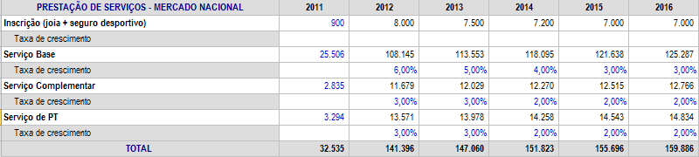
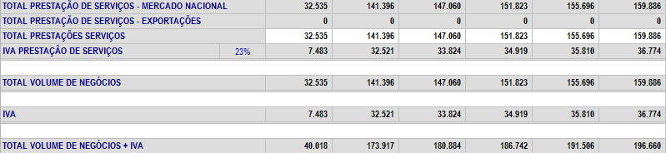

Anexo 2. FSE – Fornecimentos e Serviços Externos
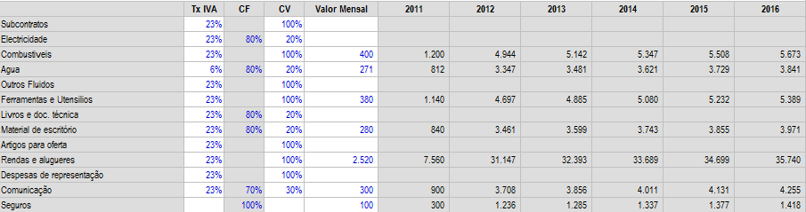
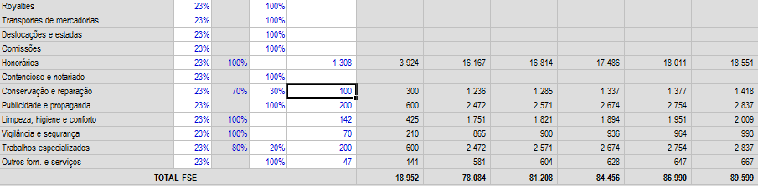
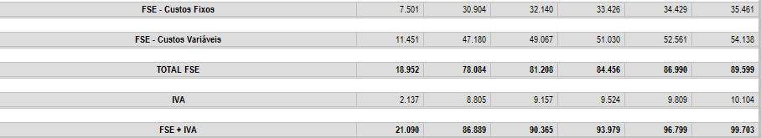

Anexo 3. Custos com Pessoal
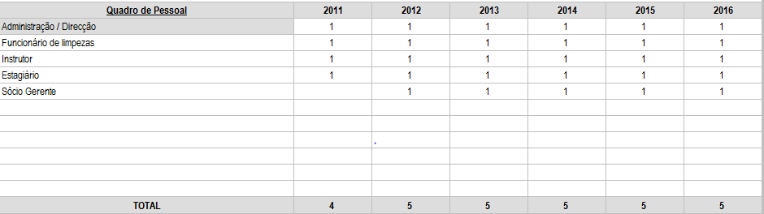
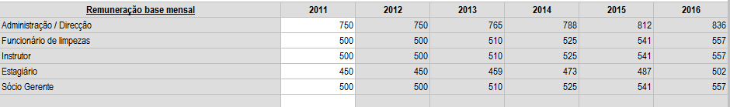
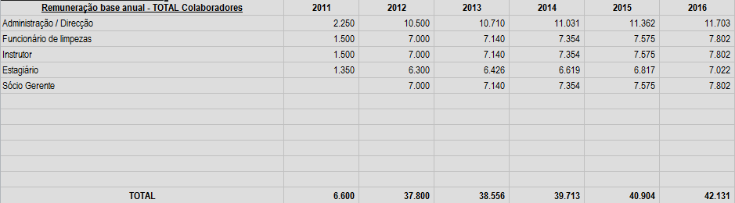
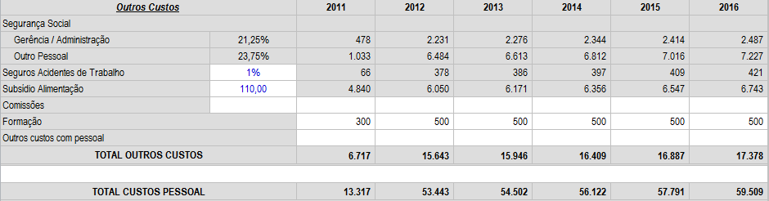

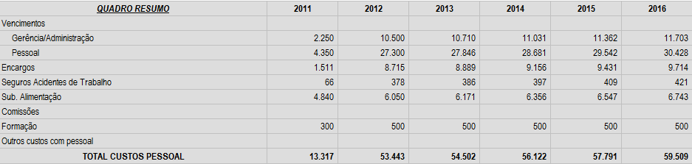
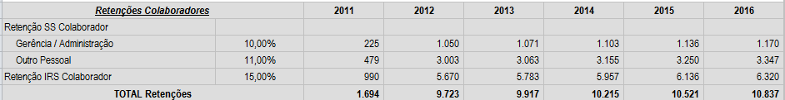

Anexo 4. Investimento em Fundo de Maneio
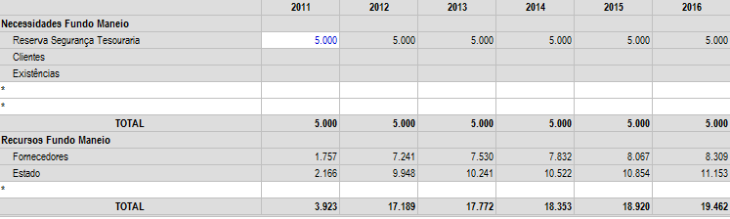

Anexo 5. Investimento
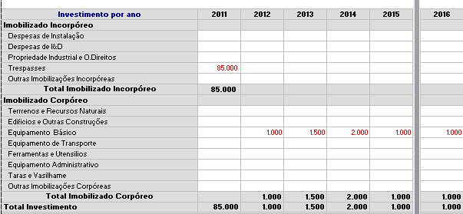
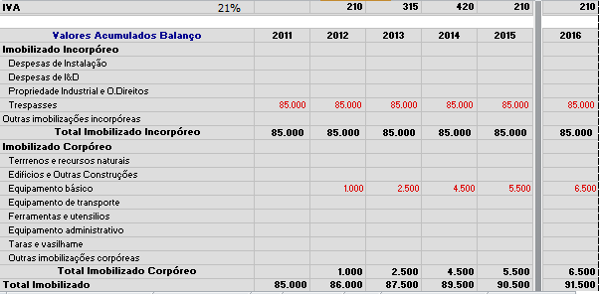

Anexo 6. Financiamento
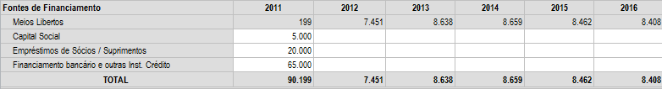
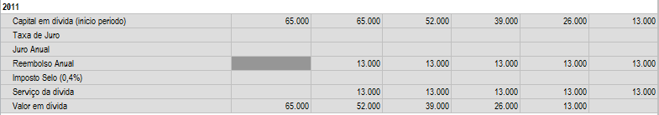

Anexo 7. Demonstração de Resultados
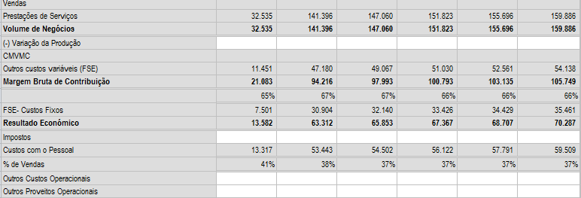
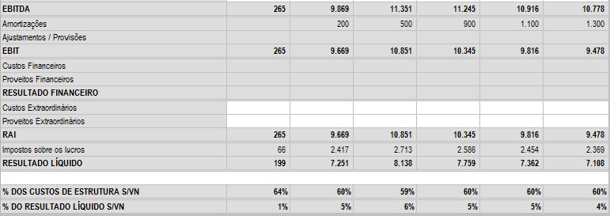

apud CORREIA, A. , SACAVÉM, A. , COLAÇO, C. – Manual do Fitness&Marketing - para competitividade dos Ginásios e Health Clubs. Lisboa: Visão e Contextos, 2006.
Empresa nova sem historial contabilístico.
Qualquer dos valores apresentados quer nesta tabela (6) quer na tabela anterior (5) já incluem IVA.

